**ПРОШИВКА miro_firmware_esp в плату RobotDyn UNO+WiFi ИЗ ПОДГОТОВЛЕННОЙ ARDUINO IDE**

**(DeveloperKit)**

1. Переключить джамперы в положение 1 (все выкл, 5, 6, 7, 8 - вкл.).
2. Включить плату (подключить к usb).
3. В настройках прошивки, в файле config.h установить скорость последовательного порта 115200:

#define BAUDRATE_COMMUNICATION 115200

На некоторых платах только на такой скорости надежно работает последовательный интерфейс между микроконтроллерами – вероятно не совсем корректно реализован преобразователь уровней.

1. Установить параметры платы как на рисунке:

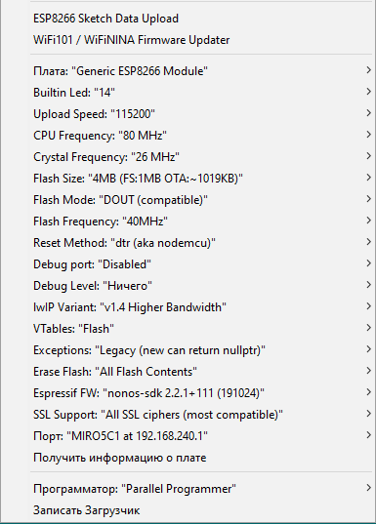

Очень важно выбрать “v1.4 Higher Bandwidth” – если выбрать “v2”, то к плате после прошивки не удается подключиться по WiFi (точка доступа видна, но процедура подключения не проходит).

1. Выбрать порт (COM, на скриншоте выбран сетевой порт, но это не верно в данном случае).
2. Запустить прошивку. Во время процедуры загрузки платы, вначале производится стирание памяти микроконтроллера, а затем прошивка.

6.А) Стирание памяти. Если во время стирания программа долго не может соединиться с микроконтроллером, следует однократно нажать кнопку сброса на плате и выключить переключатель 8. Стирание должно успешно произойти.

6.Б) Прошивка. Далее программа снова попробует соединиться с платой для прошивки. Если снова возникают трудности с соединением, нужно опять включить выключатель 8, сбросить плату кнопкой и снова выключить переключатель 8. С чем это связано сказать трудно, т.к. нет правильно принципиальной схемы платы UNO+WiFi.

1. После завершения процедуры прошивки, выключить и включить питание платы.
2. Выбрать в меню Arduino IDE ESP8266 Sketch Data Upload и загрузить SPIFFS.
3. Переключать джамперы в рабочий режим (все выкл, 1, 2 - вкл.)~~.~~
4. Выключить и включить питание платы.

P.S. После первой прошивки, все последующие обновления прошивки ESP8266 можно проводить по беспроводному каналу через WEB-интерфейс на странице <http://192.168.240.1/update>

При таком способе на этой странице надо выбрать файл прошивки на компьютере пользователя. Этот файл можно получить из Arduino IDE в меню Sketch -> Export compiled binary.